https://github.com/ GitHub官方网站进行注册

账号：lvweiqiang1128 密码：wq112830 邮箱：18789469941@163.com

注册完成：创建一个属于自己的库：

点击右上角的+号：创建自己的库

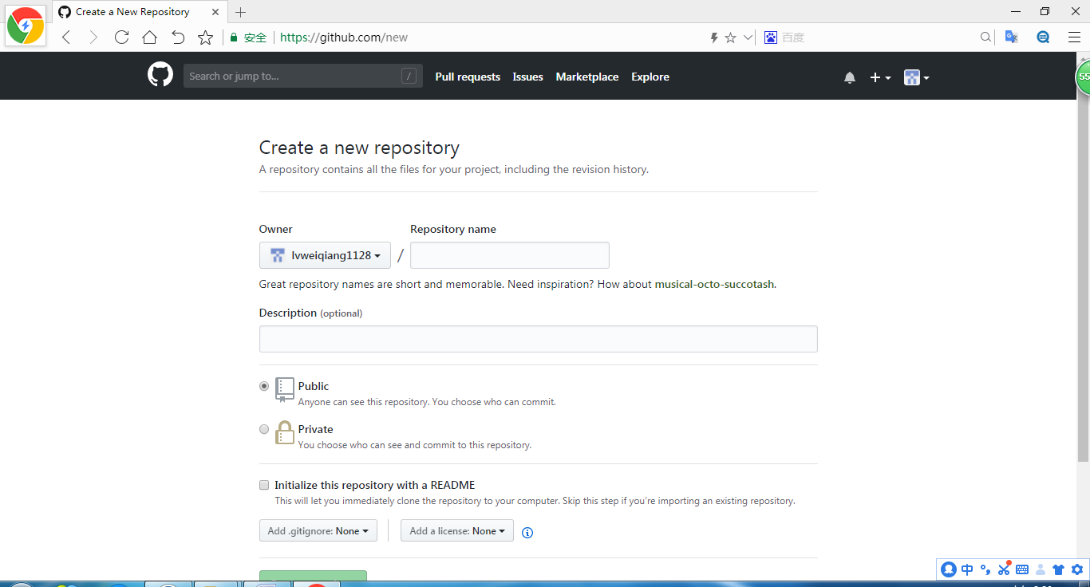

第一个**Repository name： 给自己的库起个名字：**

**创建完成：**

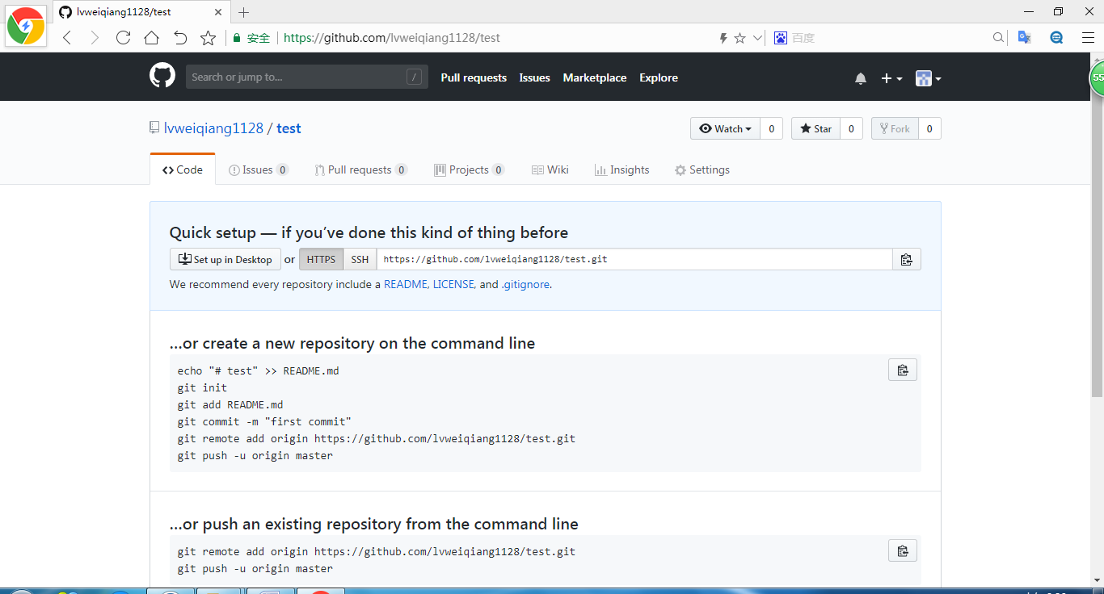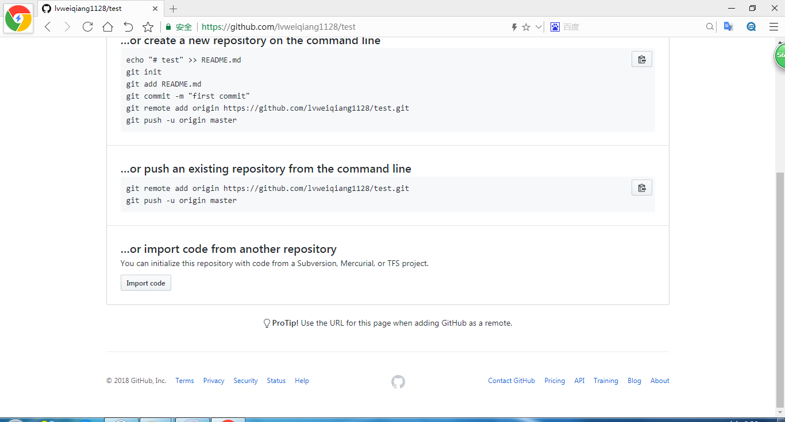

注册完成之后 下载安装gitbash

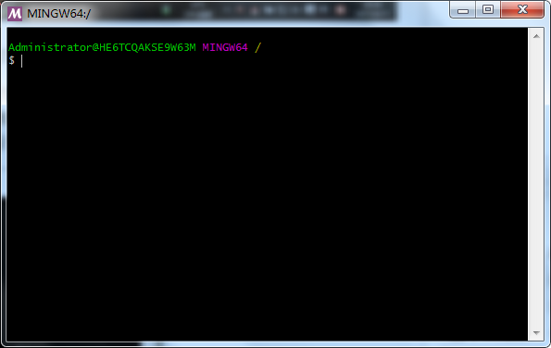

安装完成之后：获取密钥，密钥是git本地仓库和github远程仓库的联系。

$ ssh-keygen-t rsa-C "your_email@youremail.com"

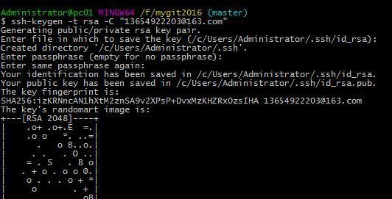

去c盘ssh文件里面的pub后缀文件就是密钥

登录到你的GitHub上边添加这个密匙，

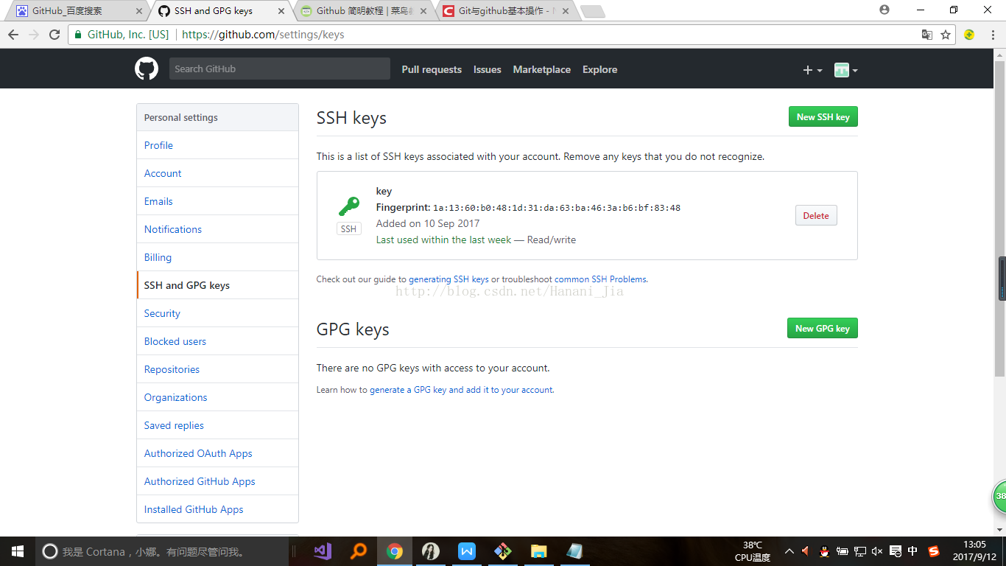

打开你GitHub的设置界面，找到SSH and GPG keys这个选项之后，在网页右上角有一个添加新的SSH keys 点击

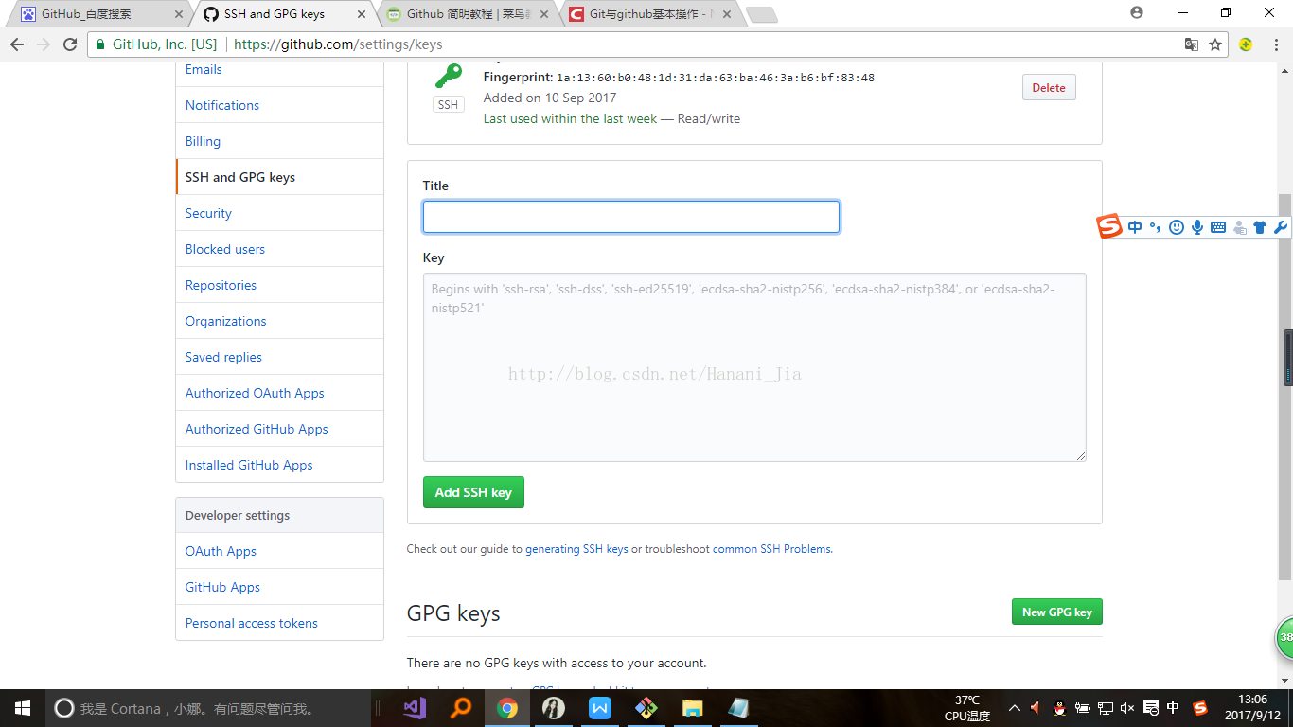

检测是否绑定成功：

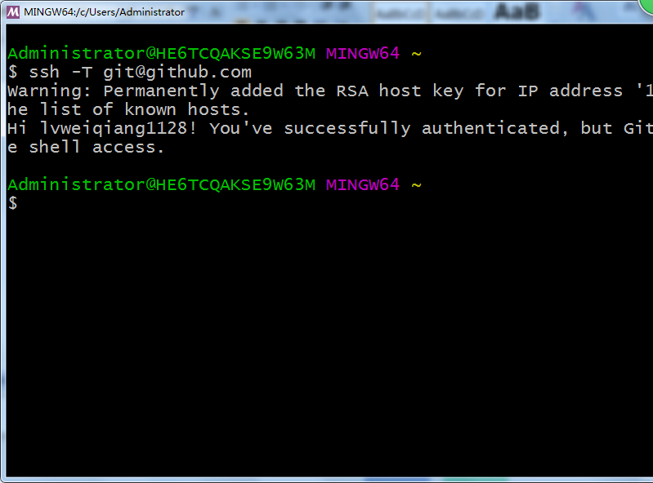

连接成功后设置用户邮箱：

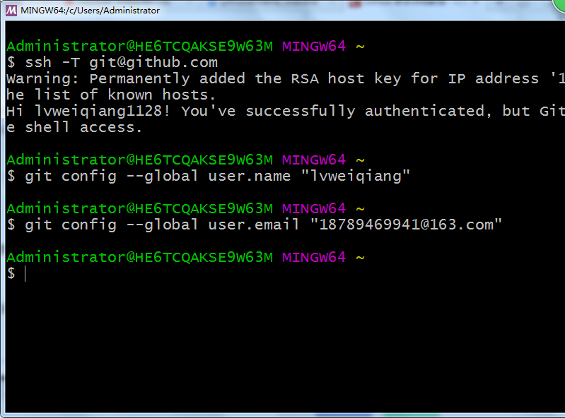

下面就要将你的库克隆下来到本地电脑中，方便以后进行上传代码。

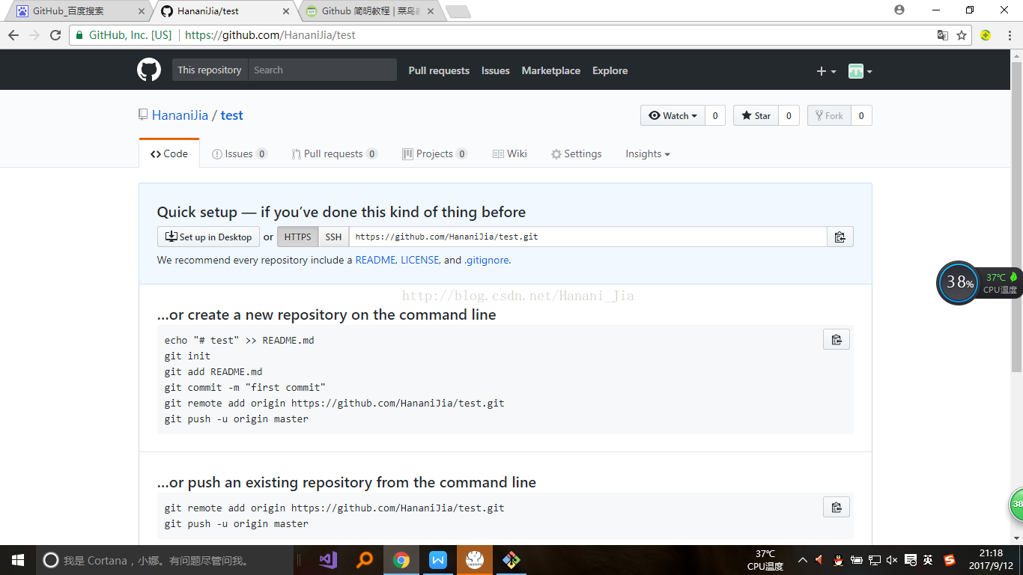

在gitbash中定位到D：盘

Cd d:

克隆库到本地：

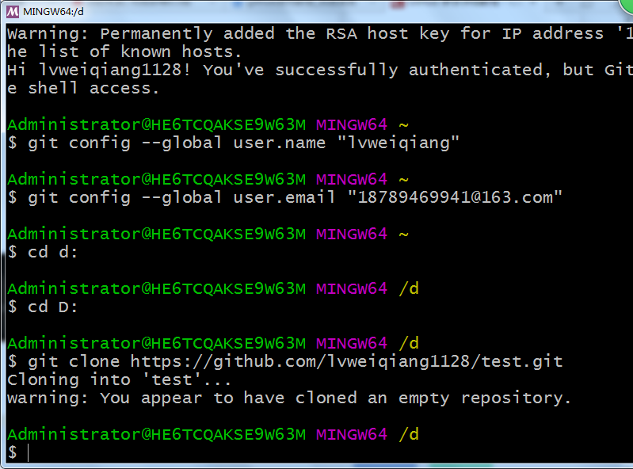

在我的D盘有克隆的文件

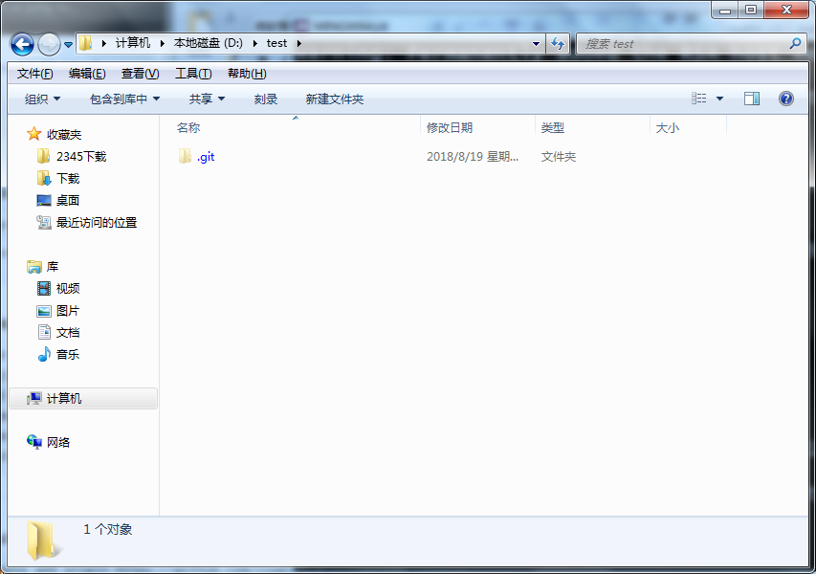

在本地仓库里面创建任意的文件

重新定位到本地库的文件

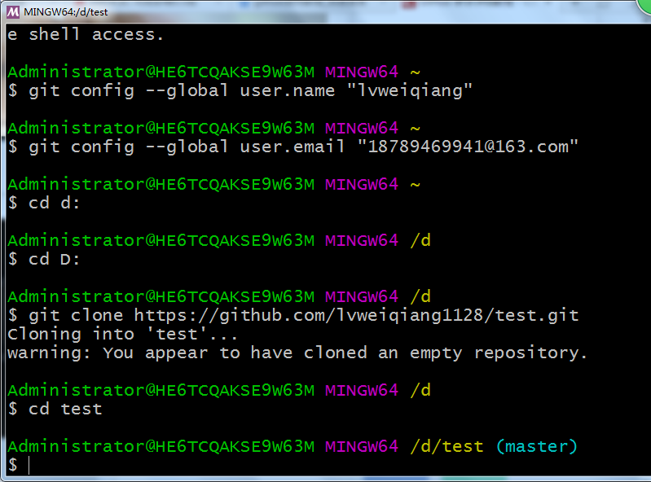

输入ls查看当前库里面的文件

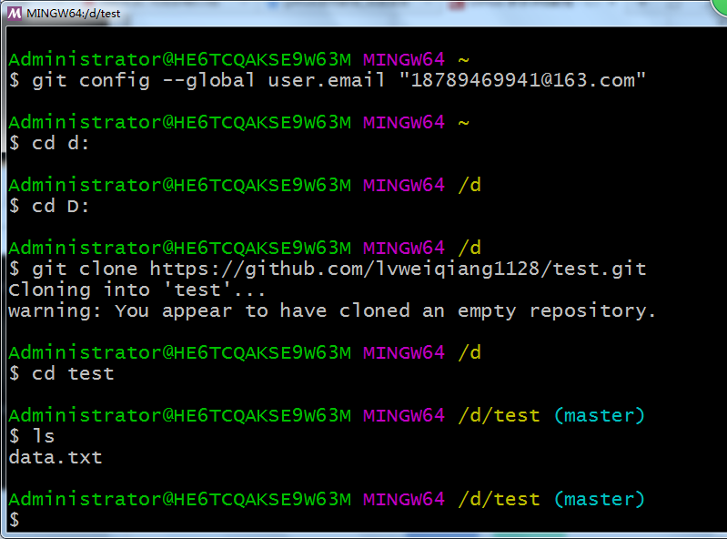

开始上传文件

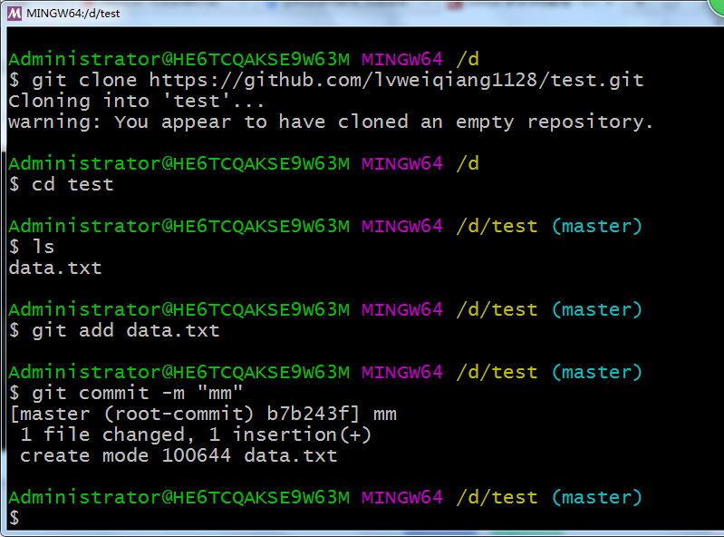

git commit -m "cc"  引号内的内容可以随意改，给上次上传的文件写备注

输入之后出现以上情况，然后在输入git push origin master 之后会出现一个，要求登录

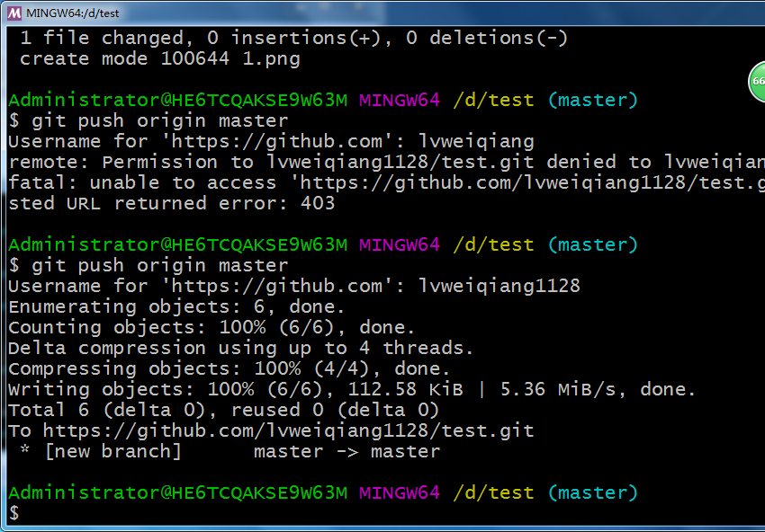

上传界面

